Prześcieradło do łóżeczka dziecięcego
Jesteś młodą mama i nie wiesz jakie wybrać Prześcieradło do łóżeczka dziecięcego? Mamy dla Ciebie kilka ważnych wskazówek.

Prześcieradło do łóżeczka dziecięcego - na co zwrócić uwagę?

Chcesz by Twoje dziecko miało jak najlepsze warunki zarówno do rozwoju jak i odpoczynku o każdej porze dnia. To właśnie łóżeczko jest miejscem, w którym dziecko spędza najwięcej czasu w swoim pierwszym okresie życia. Dlatego warto zadbać by było mu bezpiecznie oraz komfortowo. Dobry dobór prześcieradła jest bardzo ważny. Musi być odpowiednie tak by nie podrażniać delikatnej skóry, dlatego bardzo ważny jest materiał oraz czy posiada gumkę czy nie, ponieważ w żaden nawet najmniejszy sposób nie może negatywnie wpłynąć na jego wygodę. Znajdź odpowiednie prześcieradło do łóżeczka dziecięcego.

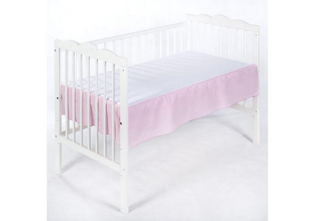
Jaki materiał na prześcieradło jest najlepszy?

Prześcieradła dla dzieci najczęściej wykonuje się z frotte lub jersey'u. Pierwszy z nich jest bardzo miękki oraz delikatny i miły w dotyku. Bardzo dobrze chłonie wilgoć oraz sprawia, że dziecko się nie poci nawet w ciepłe dni. Natomiast jersey to niemal niewyczuwalny materiał podczas snu. Przepuszcza powietrze oraz jest bardzo wytrzymały. Prześcieradło do łóżeczka dziecięcego to bardzo ważna decyzja. Zadecyduj mądrze i ciesz się dobrym rozwojem Twojego maluszka.

